**Отделение СФР по Воронежской области запустило телеграм-чат для работодателей региона**

Для расширения способов взаимодействия со страхователями региона и предоставления им оперативной консультационной поддержки в режиме реального времени Отделением Социального фонда России по Воронежской области был созданспециальный телеграм-чат.

Эксперты Отделения Социального фонда по Воронежской области готовы помочь разобраться в вопросах персонифицированного учета, администрирования страховых взносов, в вопросах по страхованию от несчастных случаев на производстве и профессиональных заболеваний, Также специалисты проконсультируют по вопросам оплаты больничных листов, сдачи отчетности, по теме возмещения расходов и т.д.

Консультации  в чате  проводятся в течение рабочего дня и носят общий характер. Ответы на вопросы, поступившие вне рабочего времени, а также в выходные или праздничные дни,  размещаются в чате в течение следующего рабочего дня. Режим работы: понедельник-четверг — с 09:00 до 18:00 часов, пятница — с 09:00 до 16:45 часов.

Для удобства рекомендуется указывать название организации (ИНН) при отправке сообщений, приветствуется активное участие в дискуссиях, обмен опытом и взаимопомощь.

Для подключения к чату используйте следующую ссылку (<https://t.me/vrnsfrchat>) или QR-код:

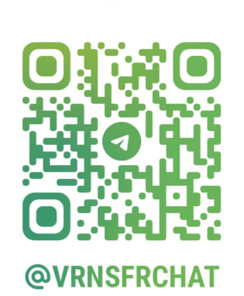

Напомним, что вопросы по-прежнему можно задать в региональном контакт-центре для страхователей по телефону — 8 (473) 260-63-33 (c понедельника по четверг с 9:00 до 18:00, в пятницу с 9:00 до 16:45, без перерыва).